哈尔滨工业大学

<<机器学习导论>>
实验报告

(2016年度秋季学期)

姓名： | 吕西亚
学号： | 1130310621
学院： | 计算机科学与技术学院
教师： | 刘扬

实验一 多项式拟合曲线

实验目的
掌握最小二乘法求解（无惩罚项的损失函数）、掌握加惩罚项（2范数）的损失函数优化、梯度下降法、共轭梯度法、理解过拟合、克服过拟合的方法(如加惩罚项、增加样本)。

实验内容
1. 生成数据，加入噪声；
2. 用高阶多项式函数拟合曲线；
3. 优化方法评价（梯度下降，共轭梯度，最小二乘求解）；
4. 用得到的实验数据，解释过拟合。

三、实验过程及结果
1） 生成数据
条件：原数据方程为sin（0.4 π X），定义域为[-2.5,2.5],无噪声值域（-1,1）；
自变量x生成： 生成的训练数据个数为DataMaxSize，其为一个常数，数据的x变量在定义域内定长取值，间隔为1.0/DataMaxSize。
对应取值y生成及添加噪声： 根据根据方程sin（0.4 π X）生成对应的y’值，然后在（-0.2,0.2）之间随机生成一个随机数δ，与y值相加得到最终的y值，随机数δ即为噪声。
最终数据表示：向量X，向量Y
数据划分：数据划分为训练数据和测试数据，比例为2:1，取值方式为数据位置能整除3的算作测试数据。因此得到训练数据向量X，Y；测试数据向量Xc，Yc

2）拟合曲线
在本实验中通过三种方式拟合曲线：最小二乘法，批量梯度下降法和稳定双共轭梯度法，并通过添加惩罚项或者增加样本克服过拟合。
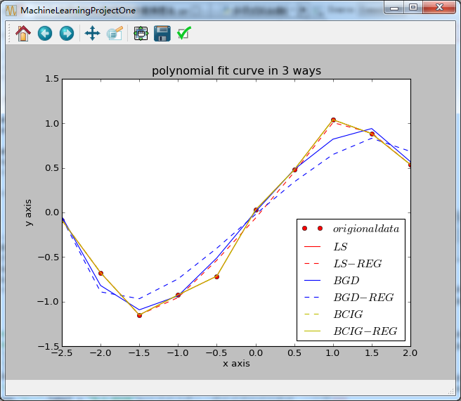（总图）
- 最小二乘法
实验结果及过拟合分析：
下列五副图分别针对训练数据为10,20,30,40,50的情况训练得到的回归曲线，对应图片上的红字分别为不加惩罚项的回归曲线的代价和加惩罚项的回归曲线的代价。
训练数据个数 | 10 | 20 | 30 | 40 | 50
无惩罚项的测试数据的代价 | 13.053 | 0.011 | 0.003 | 0.001 | 0.006
有惩罚项的测试数据的代价 | 0.038 | 0.007 | 0.004 | 0.003 | 0.005
无惩罚向的训练数据的代价 | 0 | 0.004 | 0.003 | 0.005 | 0.005
有惩罚向的训练数据的代价 | 0.015 | 0.010 | 0.008 | 0.008 | 0.06
根据上表及下图分析，当训练数据个数为10时，可发现无惩罚项的回归曲线覆盖了所有训练数据，且代价为0，但是对测试数据的代价却很大，这便是过拟合。即对训练数据拟合的很好，但对训练数据以外的数据拟合程度很低。
当数据量增加时，我们发现，代价逐渐变小，说明逐渐克服了过拟合的情况；同时我们也发现，当增加了惩罚项之后过拟合的情况也明显改善。
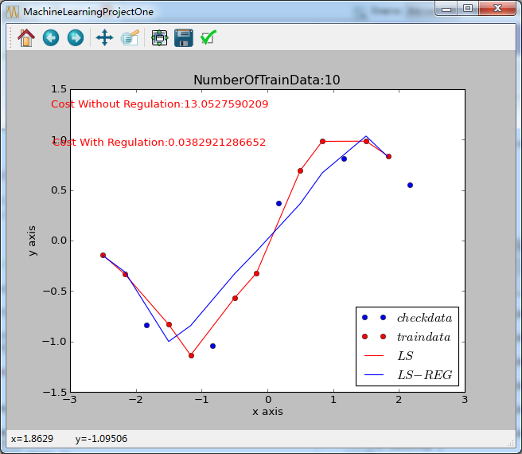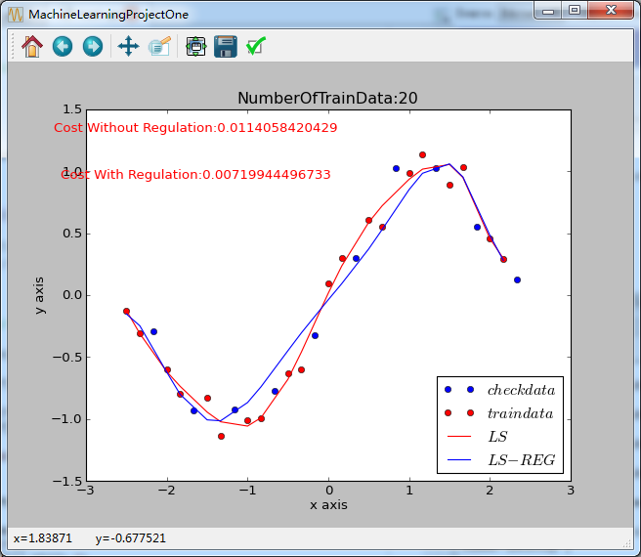
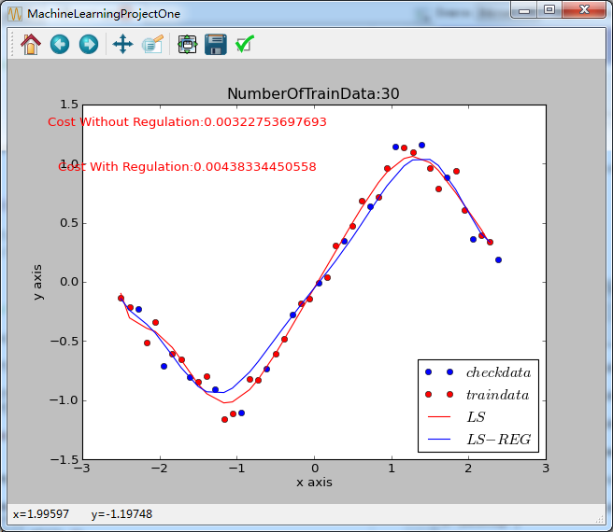
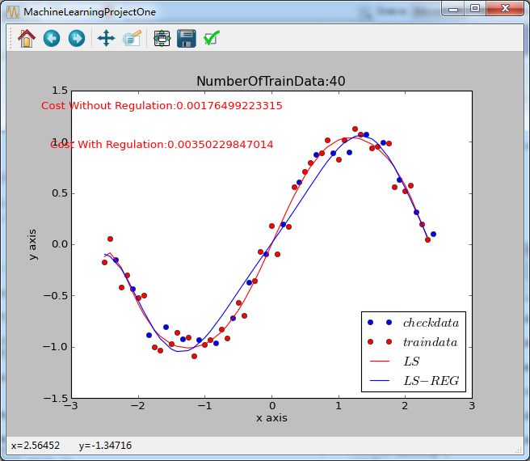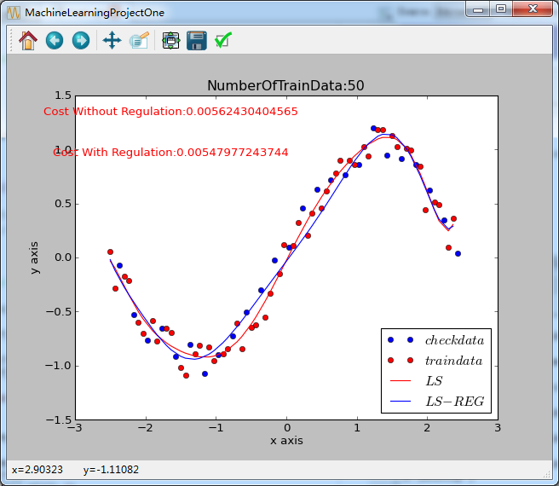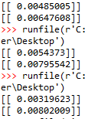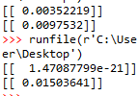
- 批量梯度下降法

数据个数 | 14 | 24 | 50
无惩罚项的测试数据的代价 | 0.019 | 0.012 | 0.007
有惩罚项的测试数据的代价 | 0.037 | 0.021 | 0.018
无惩罚向的训练数据的代价 | 0.010 | 0.012 | 0.011
有惩罚向的训练数据的代价 | 0.058 | 0.033 | 0.031

经过下图的分析，幸运的是梯度下降法并没有产生过拟合的情况，但是我们通过增加训练数据可以发现，其对测试数据的拟合情况也是越来越好。但是我们也发现，加了惩罚项的反而拟合程度不如未加惩罚项的数据，可见，惩罚项的添加也可能对数据拟合产生反面的影响。

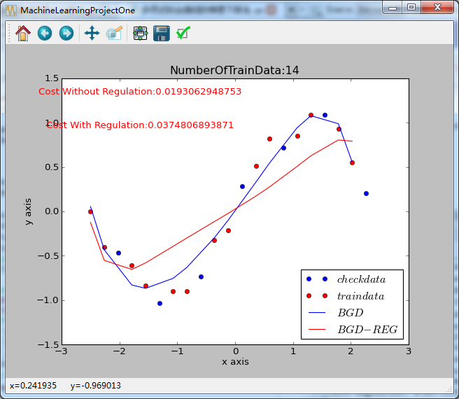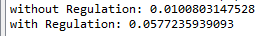
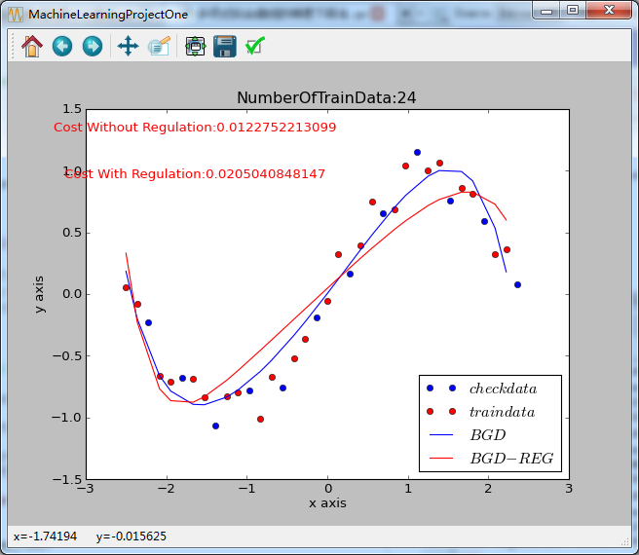
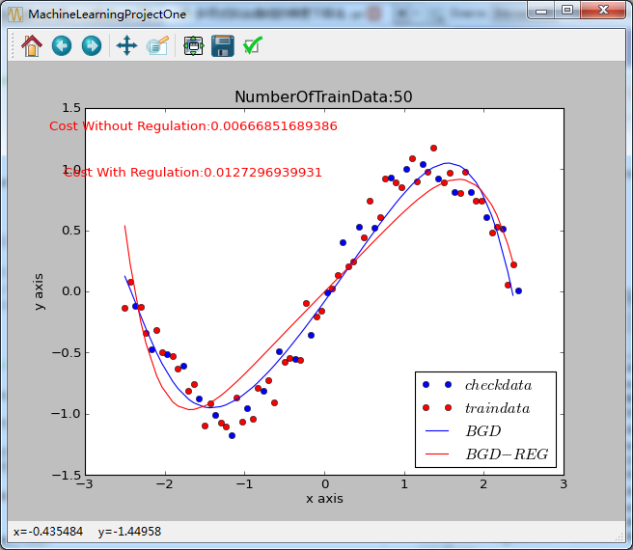
- 稳定双共轭梯度法
经过下图的分析，我们发现加不加惩罚项对回归曲线的影响不大，这种情况说明我们的惩罚项选择的不合适。但是对于实际惩罚项如何这一点，没有得到有效的信息，所以，暂时处理至此。这项的惩罚项处理有待改进。
通过下图也能发现，数据的过拟合情况。即对训练数据处理的非常好，但是对测试数据，代价很大。
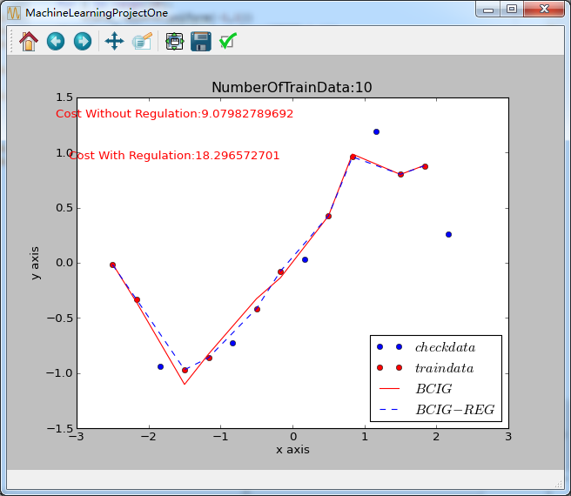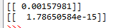
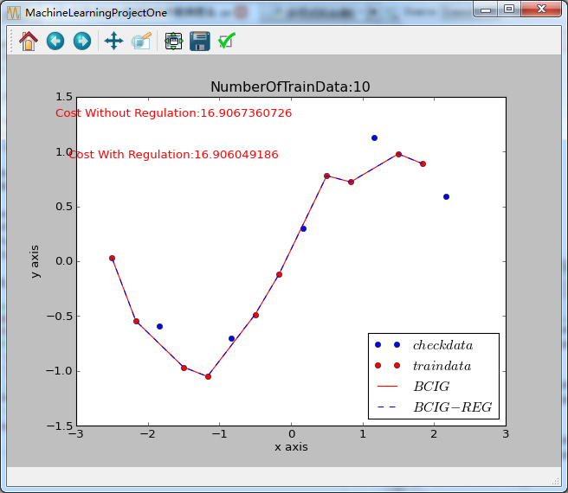
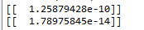
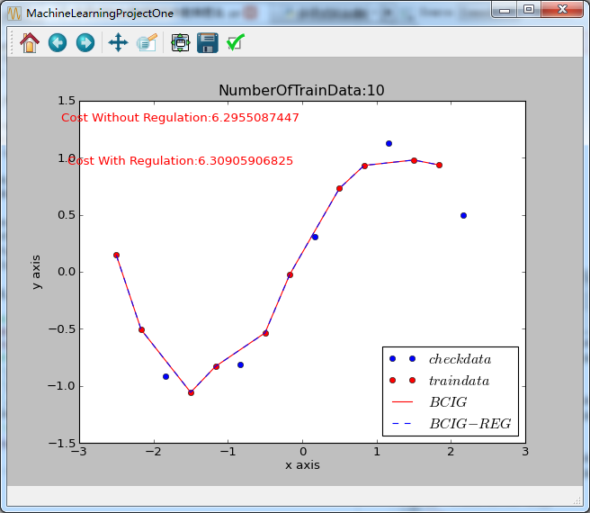
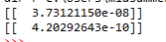

四、优化评价
三种方法的相同点：
三种方法都是在给定已知数据的前提下对训练数据处理，算出一个一般性的估值函数。然后对给定新数据进行估算。都是在已知数据的框架内，使得估算值与实际值的总平方差尽量更小（事实上未必一定要使用平方），估算值与实际值的总平方差的公式为：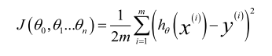。

三种方法的不同点：
最小二乘法是直接对J求导找出全局最小，是非迭代法。最小二乘法采用的公式为
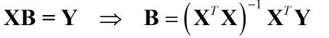
对上述实验数据的处理，最小二乘法速度很快，并且操作很简单。在数据量很少时会产生过拟合的情况，但是随着数据的增加，过拟合的情况明显得到改善。但是最小二乘法要求矩阵可逆。
但是因为最小二乘法涉及到矩阵的操作，因此当数据量特别大，如过万了的话，矩阵操作将会带来巨大的计算量，因此此时最小二乘法可能不太适用。当数据量不是特别大的时候，最小二乘法是一个很好的计算B的方法。

梯度下降法是一种迭代法，先给定一个X，然后向X下降最快的方向调整J，在若干次迭代之后找到局部最小。梯度下降法的缺点是到最小点的时候收敛速度变慢，并且对初始点的选择极为敏感。梯度下降法采用的公式为：
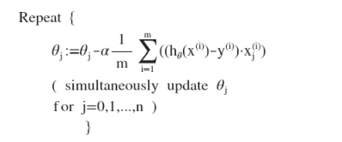
在上述数据的操作中，初始数据的选择不同，梯度下降法的收敛速度有极大的不同，并且对学习率alpha要求很高，如果选择不好，很可能不收敛。但是通过特征缩放的方式可以明显改善这一情况，即将X，Y收缩到[-1,1]之间，在对收缩后的数据进行处理，可以明显加快收敛速度。其产生的效果如下图：
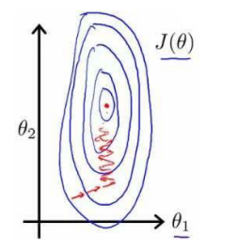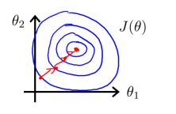
并且在上述数据的处理过程中，梯度下降法运算时间最长，并且小数据和大数据处理的时间都比较长，原因一方面归结于初始数据的选择，一方面归结于收敛阈值的选择，一方面是学习率的选择。

梯度下降 | 最小二乘法
需要选择学习率α | 不需要选择学习率
需要多次迭代 | 一次运算得出
当特征数量N很大的时候适用 | 需要计算(X’X)^(-1)  如果特征数量 n 较大则运算代价大，因为矩阵逆的计算时间复杂度为 O(n 3 )，通常来说当 n 小于 10000 时还是可以接受的
适用于各种模型 | 只适用于线性模型，不适合逻辑回归模  型等其他模型

共轭梯度法是求解特定线性系统的数值解的方法，要求其中矩阵X为对称和正定的，但是双共轭梯度法对共轭梯度法进行改进，使得矩阵X只要是正定阵即可。在本实验中采用的是稳定双共轭梯度法，并且特征是10，因此训练数据量也必须是10，以保证正定。
直观感受是，共轭梯度法对条件要求较高，但它仅需利用一阶导数信息，但克服了梯度下降法收敛慢的缺点。共轭梯度法是一个典型的共轭方向法，它的每一个搜索方向是互相共轭的，而这些搜索方向d仅仅是负梯度方向与上一次迭代的搜索方向的组合，因此，存储量少，计算方便。通过该实验，我对共轭梯度法仍有一些疑惑，并且共轭梯度法的资料相对较少，并且对于稳定双共轭梯度法的资料更少，其中蕴含的数学知识还需要进一步了解。

五、过拟合
过拟合的问题在上面三种方法的解释中均有涉及，再次做一个总结。我们以最小二乘法为例，当训练数据数量取10时，我们发现没有加惩罚项的回归曲线对训练数据的代价非常小，近似为0，然而对测试数据的代价特别大。
过拟合的主要原因是，生成的代价函数过度贴近于训练数据中的特性，相应的训练数据的共性没有被很好的符合。因此，过拟合简言之，以多项式理解，x 的次数越高，拟合的越好，但相应的预测的能力就可能变差。预测能力差的回归曲线显然在实际应用中是起不到作用的，因此我们需要克服过拟合的问题。但是过拟合的影响只能减弱，而不能消除。
在上述实验的对比中，我们发现，可以通过增加训练数据数目来进行克服过拟合，另外一种不需要增加数据的很好的方式为在代价函数中添加惩罚项。两种方式从不同的角度减弱了训练数据的特性的影响。

